**«Многофункциональное дидактическое пособие в работе с детьми с ОВЗ по развитию речи и наглядно-образного мышления»**

**«Занимательные геометрические фигуры»**

«Без игры нет и не может быть

полноценного умственного развития.

Игра – это огромное светлое окно,

через которое в духовный мир ребёнка

вливается живительный поток

представлений, понятий.

Игра – это искра, зажигающая огонёк

пытливости и любознательности»

В.А.Сухомлинский.

Современные требования с учетом федерального государственного образовательного стандарта дошкольного образования к развивающему обучению в период дошкольного детства диктуют необходимость создания новых форм игровой деятельности, при которой сохранялись бы элементы познавательного, учебного и игрового общения.

Правильно организованная игровая деятельность в дошкольном возрасте благоприятно действует на общее развитие навыков мышления и речи у детей. Основным видом мышления в старшем дошкольном возрасте, является наглядно-образное.

**С целью** развития речи и наглядно-образного мышления на логопедических занятиях с детьми дошкольного возраста применяется многофункциональное пособие «Занимательные геометрические фигуры».

С помощью данного пособия решаются следующие задачи:

- Развитие активного словаря.

- Развитие грамматического строя речи.

- Развитие операций мышления: анализ, синтез, сравнение, обобщение, классификация.

Ценность пособия заключается в том, что оно может использоваться и в кабинете логопеда, и в работе воспитателей, и в самостоятельной деятельности детей дошкольного возраста.

«Занимательные геометрические фигуры» — это безграничный простор для творчества. Учат детей, переходя от простых к более трудным заданиям, получать радость и удовлетворение от умственной деятельности и обязательно добиваться цели.

Пособие изготовлено из экологически чистого, не впитывающего запахи, поддающегося легкой обработке материала, который соответствует требованиям техники безопасности.

Пособие представляет собой серию игр.

*Каждая игра — это набор задач, которые ребенок решает с помощью геометрических фигур.*

Задачи предлагаются ребенку в различной форме: в виде модели, плоского рисунка, чертежа и устной инструкции.

*Задания расположены от простого к сложному.* Уровней сложности несколько, поэтому игры могут возбуждать интерес в течение многих занятий. А постепенное возрастание трудности задач позволяет ребенку совершенствоваться самостоятельно, то есть развивать свои творческие способности.

Разноцветные, приятные на ощупь геометрические фигуры стимулируют интерес, эмоциональную включенность и поддерживают мотивацию ребенка на протяжении всей игры.

**Методические рекомендации по организации работы с пособием.**

**Первый уровень сложности «Квадрат»**

1. ***Игра «Классификация»***

***Цель:*** *Развивать активный словарь и умение классифицировать геометрические фигуры по форме, цвету, размеру.*

***Содержание игры:*** Игра состоит из 6 разноцветных квадратов, разрезанных разными способами. (Квадрат, треугольник, прямоугольник)

***Вариант 1.****-ребенку предлагается назвать геометрические фигуры и разложить их по цвету.*

***Вариант 2.****- ребенку предлагается назвать цвет геометрических фигур и разложить их по форме.*

***Вариант 3.****- ребенку предлагается назвать цвет и форму геометрических фигур и разложить их по размеру.*

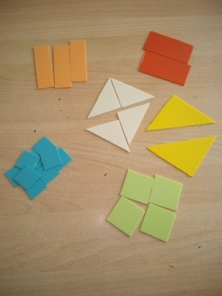 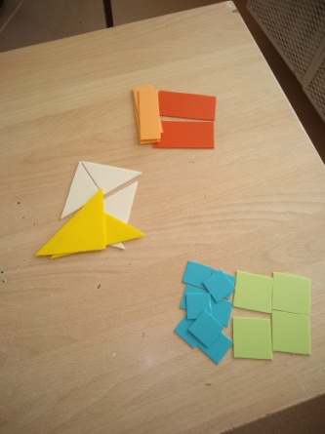 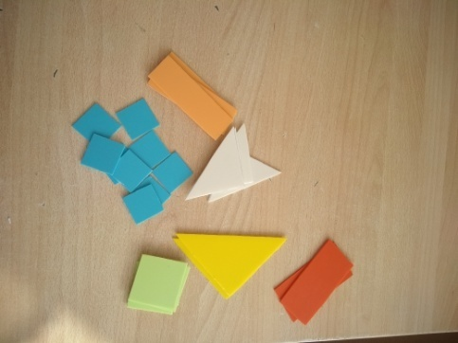

1. ***Игра « Сложи квадрат»***

***Цель:*** *Учить правильно употреблять лексико-грамматические категории.*

*Учить складывать квадраты, опираясь на различные цвета и формы.*

***Основная задача игры*** *- складывание целых квадратов из одноцветных фрагментов различной формы, начиная с самых простых.*

***Содержание игры:*** *Игра состоит из 6 разноцветных квадратов, разрезанных разными способами. Первые 2 квадрата разрезаны на 2 части, следующие – на 3 и более части.*

***Вариант 1****.- ребенку предлагается собрать 6 квадратов путем наложения геометрических фигур на плоскость «зеленой доски подсказки».Ребенку предлагается назвать из каких геометрических фигур состоит каждый квадрат.*

***Вариант 2****.- ребенку предлагается собрать 6 квадратов. Ребенку предлагается назвать из каких геометрических фигур состоят квадраты (цвет, форма, количество)*

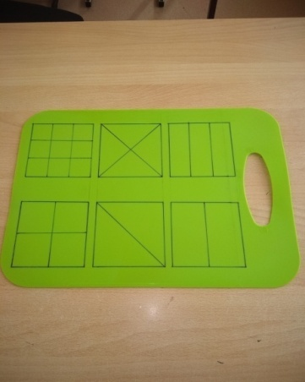 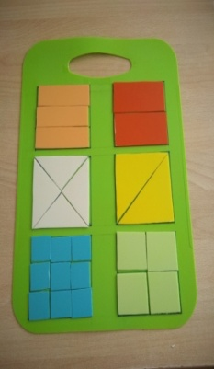 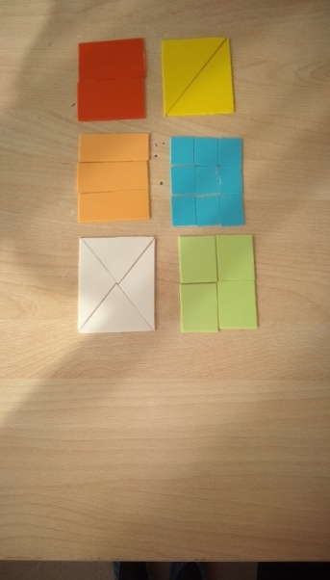

**3.Игра «Геометрический конструктор»**

***Цель:*** *Учить складывать силуэты фигур, опираясь на различные формы.*

*Закреплять навыки правильного употребления лексико-грамматических категорий.*

***Содержание игры:*** *Игра состоит из 6 разноцветных квадратов, разрезанных разными способами.*

 В результате складывания этих частей друг с другом получаются плоские фигуры, контуры которых напоминают всевозможные предметы, начиная от человека, животных и заканчивая орудиями труда и предметами обихода.

***Вариант 1****.- Ребенку предлагается собрать модель, предъявляя только карточку с силуэтом фигурки. Ребенку предлагается назвать из каких геометрических фигур состоит предмет (цвет, форма, количество)*

***Вариант 2****.- Когда ребенок научился складывать фигурки, предлагается придумать свои фигуры. Ребенку предлагается назвать из каких геометрических фигур состоит предмет (цвет, форма, количество)*

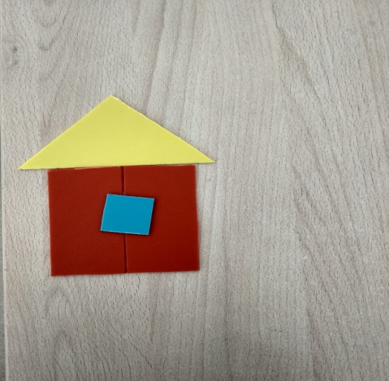 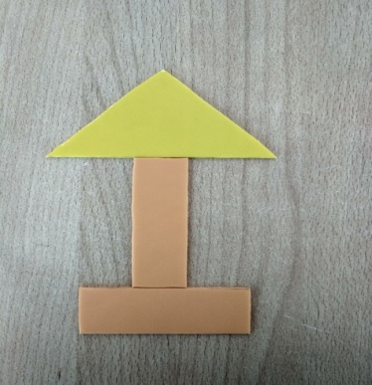 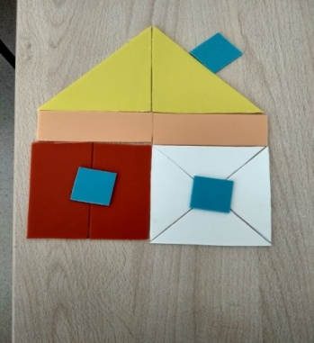 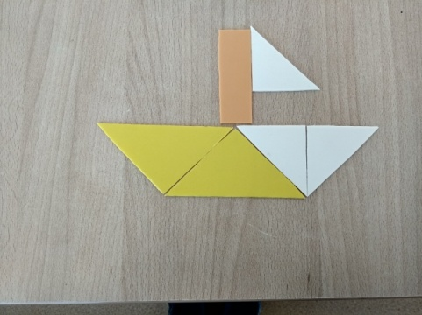

1. **Игра « Найди и назови предмет»**

***Цель:*** *Формировать умения сопоставлять формы предметов с геометрическими образцами.*

***Содержание игры:*** *Игра состоит из 6 разноцветных квадратов, разрезанных разными способами.*

***Вариант 1***.- *Ребенку предлагается найти и назвать предмет соответствующий цвету геометрической фигуры*

***Вариант 2*** *-Ребенку предлагается найти и назвать предмет соответствующий форме геометрической фигуры*

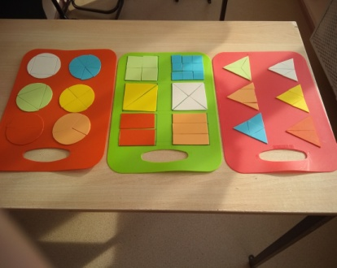

**Второй уровень сложности «Круг»**

***Игра « Сложи круг»***

***Цель:*** *Учить складывать круги, опираясь на различные цвета и формы.*

***Основная задача игры*** *- складывание целых кругов из одноцветных фрагментов различной формы, начиная с самых простых.*

***Содержание игры:*** *Игра состоит из 6 разноцветных кругов, разрезанных разными способами. На 2 и более части.*

***Вариант 1****.- ребенку предлагается собрать 6 кругов путем наложения геометрических фигур на плоскость «красная доска подсказка».*

***Вариант 2****.- ребенку предлагается собрать 6 разноцветных кругов*  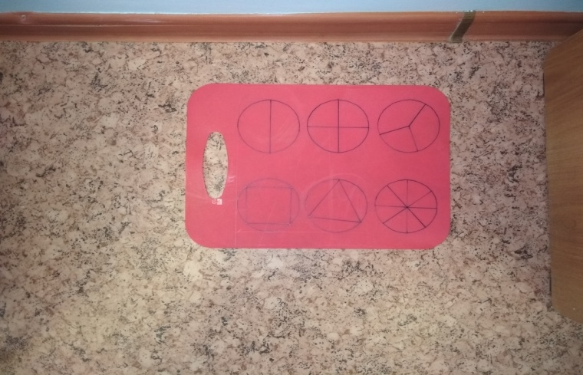 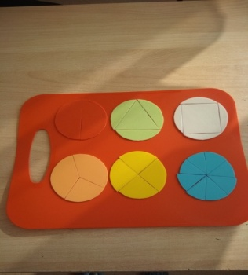 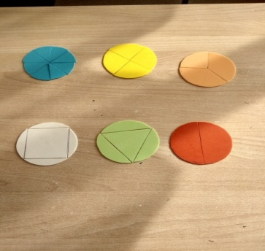

**Третий уровень сложности «Треугольник»**

***Игра « Сложи треугольник»***

***Цель:*** *Учить складывать треугольники, опираясь на различные цвета и формы.*

***Основная задача игры*** *- складывание целых треугольников из одноцветных фрагментов различной формы, начиная с самых простых.*

***Содержание игры:*** *Игра состоит из 6 разноцветных треугольников, разрезанных разными способами. На 2 и более части.*

***Вариант 1****.- ребенку предлагается собрать 6 треугольников путем наложения геометрических фигур на плоскость «малиновая доска подсказка».*

***Вариант 2****.- ребенку предлагается собрать 6 разноцветных треугольников .*

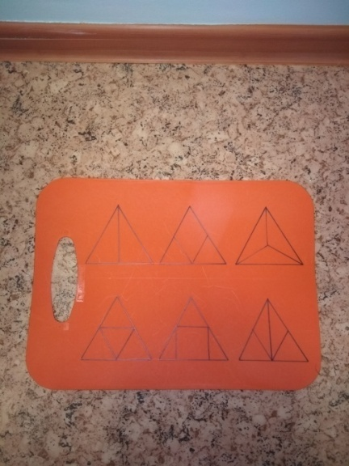 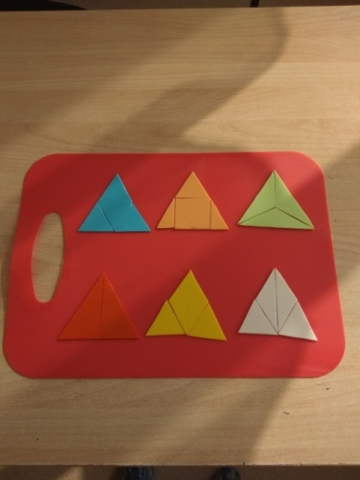 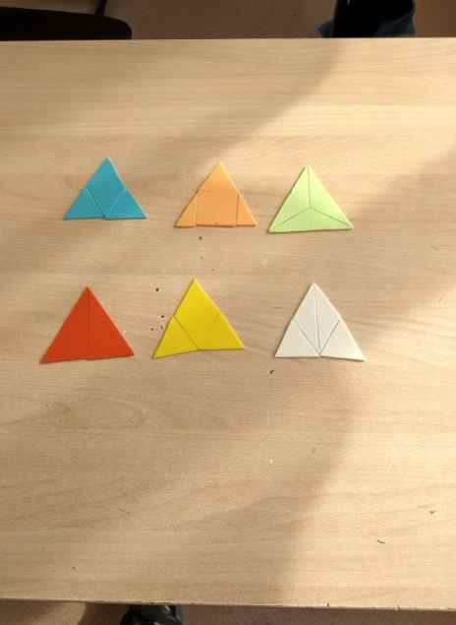

**Четвертый уровень «Круг-Квадрат-Треугольник»**

***Игра « Сложи* Круг-Квадрат-Треугольник*»***

***Цель:*** *Учить складывать геометрические фигуры в ячейки, опираясь на различные цвета и формы*

***Задача игры*** *- складывание целых кругов, квадратов, треугольников из одноцветных фрагментов различной формы. Закрепление навыков правильного употребления лексико-грамматических категорий.*

***Содержание игры:*** *Игра состоит из 6 разноцветных квадратов, кругов, треугольников, разрезанных разными способами на 2 и более части; из 6 разноцветных досок с ячейками.*

*Ребенку предлагается собрать 6 треугольников, 6 кругов, 6 квадратов путем сложения их в соответствующие ячейки по цвету. Ребёнку предлагается назвать из каких геометрических фигур состоят квадраты, треугольники (цвет, форма, количество)*

